
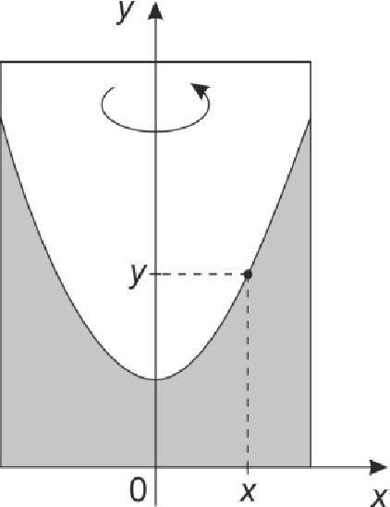
Foton 114, Jesień 2011
53

Kącik zadań
Powierzchnie ekwipotencjalne
Witold Zawadzki
Instytut Fizyki UJ
- Jaki kształt ma powierzchnia cieczy w naczyniu
obracającym się ze stałą szybkością wokół piono-
wej osi?

Rozwiązanie:
Powierzchnia cieczy jest powierzchnią ekwipotencjal-
ną, to znaczy powierzchnią równego (jednakowego)
potencjału pola (czyli energii potencjalnej przypadają-
cej na jednostkową masę lub ładunek), ponieważ wte-
dy nie występuje styczny do powierzchni przepływ
cieczy. W naszym przypadku układu nieinercjalnego
mamy do czynienia z potencjałem wypadkowego pola siły ciężaru (grawitacji)
i siły odśrodkowej bezwładności. Energia potencjalna małej masy m cieczy
znajdującej się w dowolnym punkcie na powierzchni wynosi
Ep = mg h + ( — -ma 2r2) ,
gdzie: g - wartość przyspieszenia grawitacyjnego, m - szybkość kątowa, z jaką
obraca się naczynie (m = 2n/T). Przy wyborze układu współrzędnych jak na
rysunku, otrzymujemy:
Ep = mgy — -m a2 x2.
Na powierzchni ekwipotencjalnej mamy Ep = const = mgC (stała), więc
mgy — -ma 2x2 = C.
Z powyższego równania otrzymujemy kolejno:
1
mgy = — ma2x2 + C
a2
y = —x2 + C
^•9
Otrzymaliśmy równanie paraboli, co oznacza, że powierzchnia cieczy w wiruj ą-
cym ze stałą szybkością naczyniu ma kształt paraboloidy obrotowej.
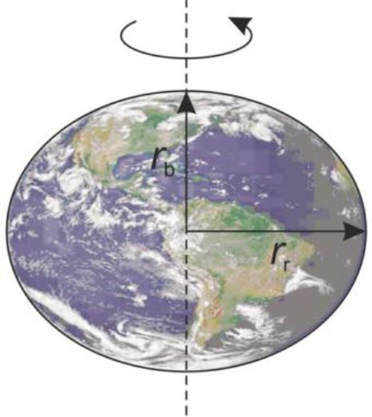
54
Foton 114, Jesień 2011
- W wyniku obrotu Ziemi dookoła własnej osi, Ziemia ma kształt lekko
spłaszczonej kuli (elipsoidy obrotowej), powierzchnia Ziemi jest powierzch-
nią ekwipotencjalną wypadkowego pola. Obliczyć, o ile równikowy promień
Ziemi rr jest większy od promienia biegunowego rb. Założyć, że potencjał
ziemskiego pola grawitacyjnego jest taki, jak wytworzony przez jednorodną
kulę: V(r) = - GM/r, gdzie G - stała grawitacji, M - masa Ziemi, r - odle-
głość od jej środka,
Rozwiązanie:
Potencjał wypadkowego pola siły grawitacji i siły
odśrodkowej dany jest wzorem
jj GM . 1 2 2\
V = h ( O2X2 ),
r v 2
gdzie x - odległość danego punktu od osi obrotu
Ziemi.
Rozważamy tylko dwa punkty: na biegunie i na
równiku. Potencjał na biegunie wynosi Vb = — —,
rb
a potencjał na równiku Vr = -o2 rr2.
rT 2
Powierzchnia Ziemi jest powierzchnią ekwipotencjalną wypadkowego pola,
zatem Vb = Vr, skąd otrzymujemy równanie
GM _ GM 1 2 2
rb rr 2 r
- 2 2 GM GM
- r rb rr
- _ _ rr - rb
-co rr = GM- -
- rbrr
Występująca w liczniku ułamka różnica rr - rb to nasza szukana x. Mamy zatem
- 9 9 x
— corr = GM
- rbrr
co2Rą
X ~ 2 GM
gdzie przyjęto rb ~ rr ~ R. Podstawiając R = 6370 km otrzymujemy x ~ 11 km.
Rzeczywista różnica promieni: równikowego i biegunowego Ziemi wynosi
około 21 km, więc otrzymany wynik jest obarczony błędem na poziomie 50%.
Błąd ten jest spowodowany przyjętymi przybliżeniami, głównie założeniem
potencjału pola centralnego 1/r. Wynik ma więc jedynie jakościowy charakter.
Zaprezentowane rozwiązanie miało na celu pokazanie idei powierzchni ekwipo-
tencjalnej oraz potencjału siły odśrodkowej.

